Creación y Configuración
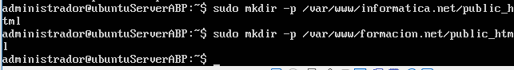
El primer paso que necesitamos es crear la estructura de directorios que mantendrán la información de nuestro sitio.

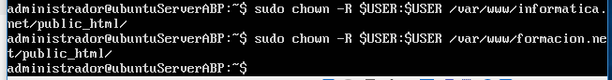
La variable $USER tomará el valor del usuario con el cual actualmente estás identificado. Al hacer esto, nuestro usuario regular ahora es propietario de los directorios public_html donde se almacenará nuestro contenido.

Debemos además modificar los permisos para asegurarnos que el permiso de lectura pueda ser aplicado a archivos y directorios para que las páginas puedan ser desplegadas

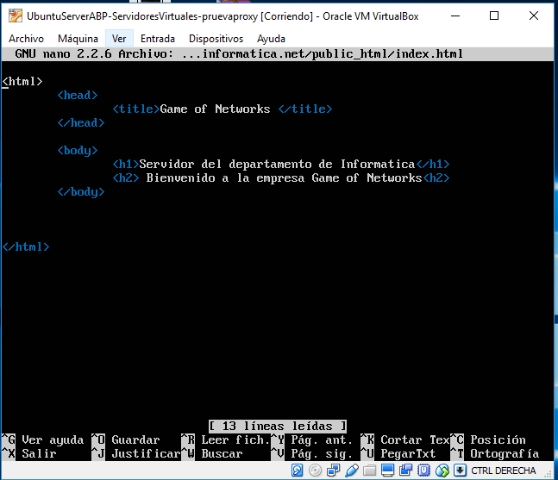
Crearemos el archivo index.html para nuestro sitio.

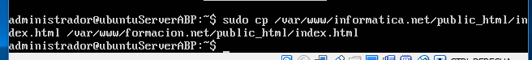
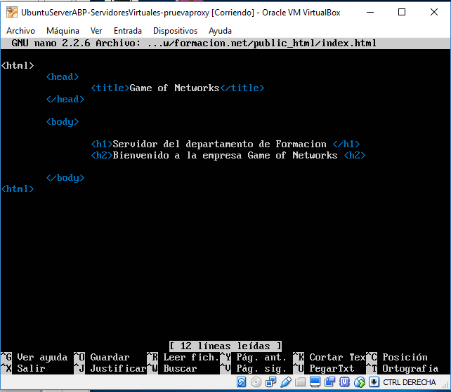

Crearemos el archivo index.html para nuestro sitio.

Copiamos el archivo de configuración por defecto para nuestro servidor.
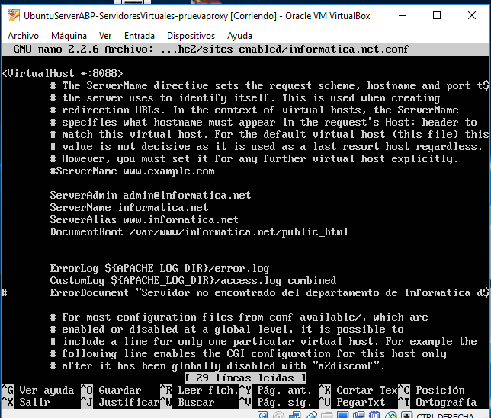
Personalizamos los datos para nuestro dominio y agregaremos algunas directivas adicionales.

ServerAdmin: Indicamos el email del administrador
ServerName: Indicamos el nombre del dominio
ServerAlias: Indicamos el nombre completo del dominio
DocumentRoot: Indicamos el PATH al directorio principal donde se ubican los ficheros Web.
ErrorLog: Ruta y nombre del fichero de error.
CustomLog: Ruta y nombre del fichero de accesos.

Copiamos el archivo de configuración por defecto para nuestro servidor.

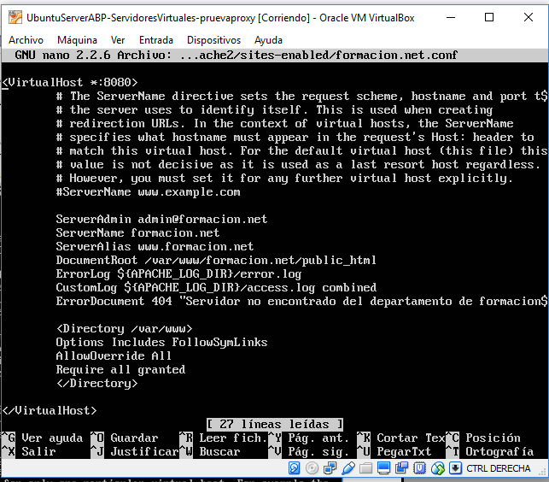
Personalizamos los datos para nuestro dominio y agregaremos algunas directivas adicionales.

ServerAdmin: Indicamos el email del administrador
ServerName: Indicamos el nombre del dominio
ServerAlias: Indicamos el nombre completo del dominio
DocumentRoot: Indicamos el PATH al directorio principal donde se ubican los ficheros Web.
ErrorLog: Ruta y nombre del fichero de error.
CustomLog: Ruta y nombre del fichero de accesos.

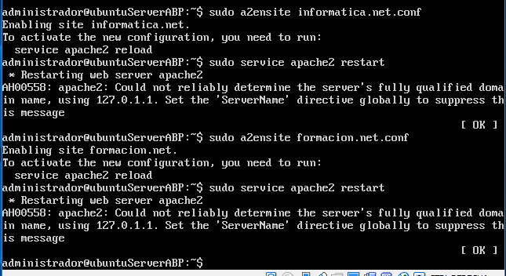
Podemos usar la herramienta a2ensite para habilitar cada uno de nuestros sitios.

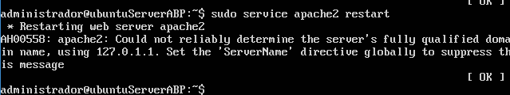
Cuando hayas concluido, reiniciamos Apache para asegurarnos de que nuestros cambios surtan efecto.

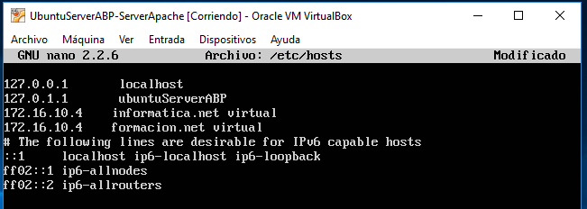
Esto apuntará directamente cualquier petición para informatica.net y formacion.net en nuestra computadora y enviarlas a nuestro servidor.

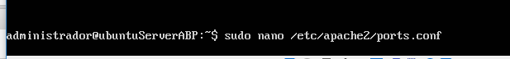
Para cambiar los puertos en los que escuchan los server.

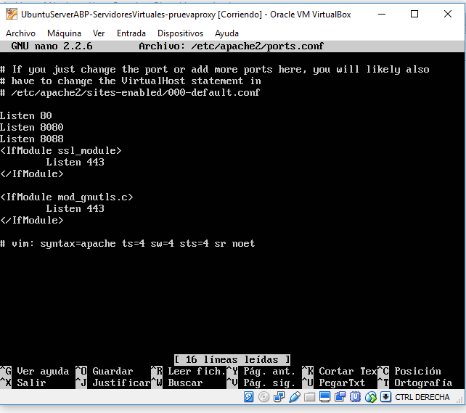
En el fichero /etc/apache2/ports.conf añadimos los puertos en los que van a escuchar nuestros servidores virtuales.

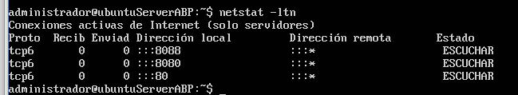
Comprobamos que los puertos añadidos anteriormente están a la escucha.

Prueba

